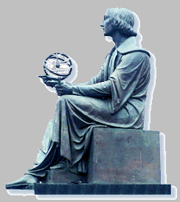

Wyższa Szkoła Informatyki Stosowanej i Zarządzania

Grupa IZ07IO2

**ALGORYTMY PRZETWARZANIA OBRAZÓW**

Implementacja progowania obrazu prawdopodobieństwa przypasowania do zadanej tekstury przy użyciu metody SIFT

**Autor:**

Piotr Bródka

Prowadzący: dr. Hab. Anna Korzyńska

Spis treści

1. Wprowadzenie 3

1.1 Wymagania systemowe 3

1.2 Uruchomienie programu 3

1.3 Funkcje aplikacji 3

1.4 Wykorzystane narzędzia i repozytoria 3

1.5 Pobranie kodu programu 3

2. Interfejs i podstawowe funkcje 4

2.1 Interfejs aplikacji 4

2.2 Otworzenie obrazu 4

3. Szukanie zadanej tekstury 5

3.1 Wykrywanie wspólnych cech metodą SIFT 5

3.2 Generowanie obrazu prawdopodobieństwa 6

4. Operacje progowania 7

4.1 Progowanie 7

# Wprowadzenie

## Wymagania systemowe

* System operacyjny: dowolny system z zainstalowanym Java 17;
* Java 17

## Uruchomienie programu

Program jest dostępny w postaci jednego pliku wykonywalnego jar. Program uruchamia się za pomocą podwójnego kliknięcia, lub z linii poleceń komendą: java -jar <nazwa_pliku>.

## Funkcje aplikacji

Aplikacja została stworzona w celu przeprowadzeniu wykrycia cech wspólnych dwóch obrazów. Wśród zaimplementowanych funkcji znajdują się:

* Podstawowy podgląd dowolnego obrazu z dysku
* Porównanie dwóch obrazów oraz podgląd wykrytych cech wspólnych
* Wygenerowanie obrazu prawdopodobieństwa przypasowania do zadanej tekstury przy użyciu metody SIFT
* Operacje progowania na wygenerowanym obrazie prawdopodobieństwa

## Wykorzystane narzędzia i repozytoria

Program został napisany w języku Java w wersji 17. Do zbudowania interfejsu została wykorzystana biblioteka Swing. W projekcie znajduje również biblioteka OpenCV w wersji 4.5.5.1 oraz wykorzystywany jest plik jar biblioteki OpenCV w wersji 4.6.0.0.

## Pobranie kodu programu

Kod źródłowy programu jest dostępny na serwisie GitHub pod linkiem:

<https://github.com/PioBro13/APO_Projekt_SIFT.git>

# Interfejs i podstawowe funkcje

## Interfejs aplikacji

Interfejs aplikacji jest w języku angielskim. Funkcję otworzenia obrazu oraz porównywanie dwóch obrazów metodą SIFT można uruchomić przez otworzenie odpowiedniego przycisku

Rysunek Ogólny interfejs aplikacji

## Otworzenie obrazu

W celu otworzenia i podglądu obrazu należy nacisnąć przycisk „Open file”. Następnie pojawi się okno dialogowe z możliwością wyboru pliku (Rysunek 2 Okno wyboru obrazu). Wspierane są powszechne formaty obrazów takie jak: bmp, jpeg, png itp.. Po wyborze obrazu i naciśnięciu „Open” w odstępnym oknie pojawi się wybrany obraz (Rysunek 3 Otworzony obraz). UWAGA: operacja porównywania metodą SIFT wymaga wybrania dwóch obrazów (poniższe menu wyboru pojawi się dwukrotnie).

Rysunek Okno wyboru obrazu

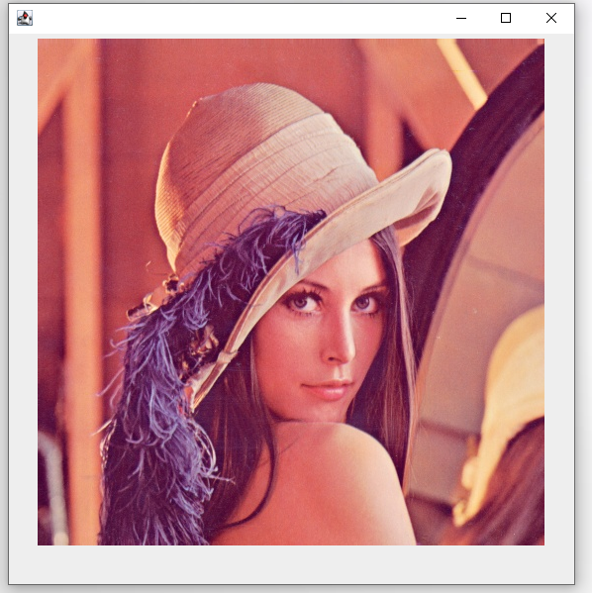

Rysunek Otworzony obraz

# Szukanie zadanej tekstury

## Wykrywanie wspólnych cech metodą SIFT

Operację wykrycia wspólnych cech dwóch obrazów uruchamiamy poprzez naciśnięcie przycisku „SIFT”. Po wybraniu dwóch obrazów pojawi się oddzielne okno wraz z wykonanym wykryciem cech wspólnych. Wszystkie elementy wyznaczone przez metodę SIFT są graficznie wyszczególnione. Pod podglądem wykrycia wspólnych cech znajduję się przycisk do wygenerowania obrazu prawdopodobieństwa. Jego działanie zostanie wyjaśnione w następnym punkcie

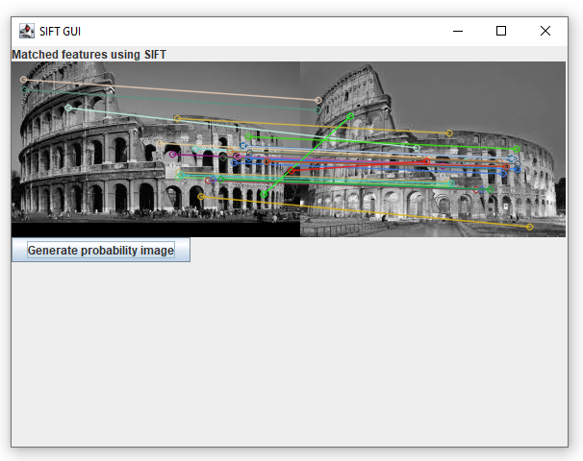

Rysunek Wykrycie cech wspólnych dwóch obrazów

## 

## Generowanie obrazu prawdopodobieństwa

Wygenerowanie obrazu prawdopodobieństwa jest możliwe po uprzednim wykryciu cech wspólnych dwóch wybranych obrazów (Patrz 3.1). Obraz prawdopodobieństwa zostanie wygenerowany poniżej przycisku(Rysunek 5 Wygenerowany obraz prawdopodobieństwa). W przypadku zbyt małej ilości cech wspólnych wybranych obrazów widoczny będzie komunikat z błędem (Rysunek 6 Komunikat o błędnych obrazach). Dodatkowo poniżej wygenerowanego obrazu pojawi się przycisk pozwalający przejście do interfejsu operacji progowania.

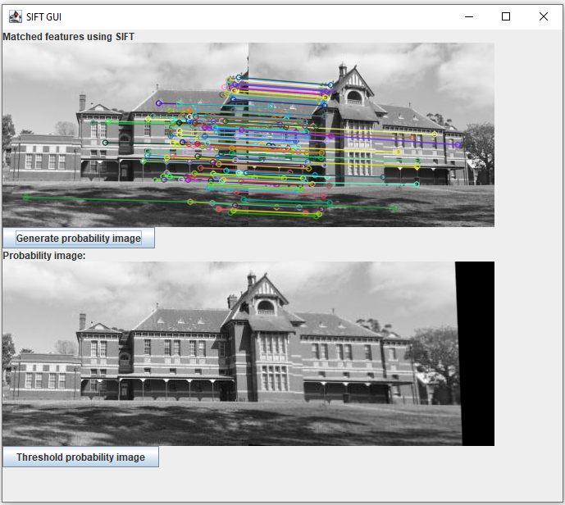

Rysunek Wygenerowany obraz prawdopodobieństwa

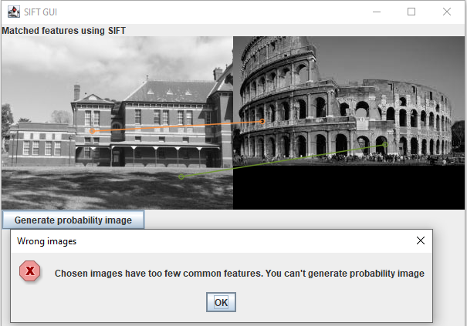

Rysunek Komunikat o błędnych obrazach

# Operacje progowania

## Progowanie

Operacja progowania dostępna jest w oddzielnym oknie. Aby go uruchomić, należy najpierw wygenerować obraz prawdopodobieństwa (Patrz 3.2). Interfejs składa się z: suwaka z wyborem typu progowania, suwaka z wartością progu, polem tekstowym do wpisania wartości progu oraz radio buttonem do trybu progowania adaptacyjnego (Rysunek 7 Interfejs progowania). W polu tekstowym jest włączona walidacja: możliwe są tylko liczby całkowite z zakresu od 0 do 255. Wartość progu potwierdzamy naciśnięciem przycisku pod polem, a w przypadku niepoprawnej wartości wyskoczy pop-up z informacją (Rysunek 8 Komunikat po podaniu błędnej wartości). Progowanie z automatycznym progiem jest możliwe przy wykorzystaniu metody Otsu (numer 5 na pierwszy suwaku).

Rysunek Interfejs progowania

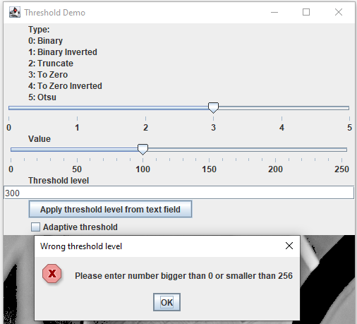

Rysunek Komunikat po podaniu błędnej wartości